Tematyka : Liczebniki 1-20.
- Obejrzyj film i policz razem z bohaterami. Spróbuj policzyć samodzielnie. Policz klocki lub inne zabawki.
https://www.youtube.com/watch?v=Aq4UAss33qA
- Popatrz na słowniczek. Czy znasz już liczby po angielsku?
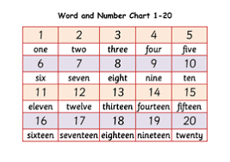

- Wpisz brakujące litery. Słowniczek Ci pomoże.
